Кошелек из бумаги своими руками в технике Оригами. Для родителей и детей 4-5 лет
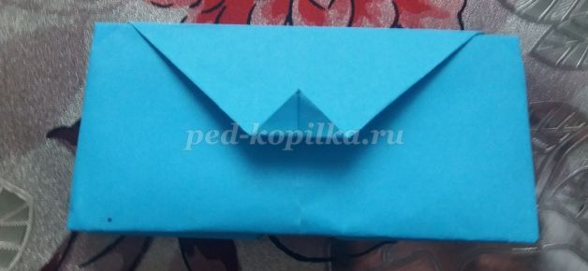
Материалы:
Лист цветной бумаги,
Карандаш, линейка.
1.Складываем лист бумаги пополам по горизонтали и по вертикали. Намечаем две линии.
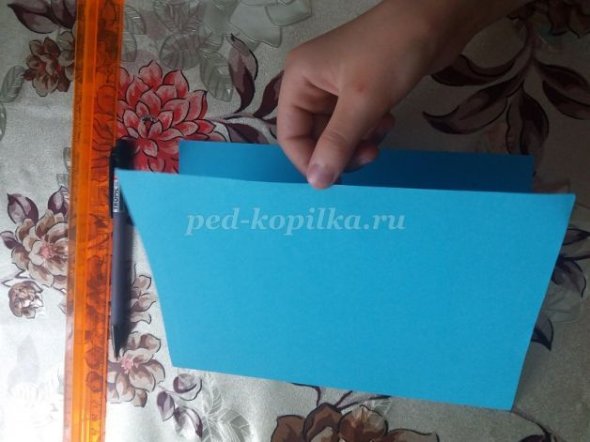
2.Отгибаем уголочки альбомного листа к горизонтальной линии и складываем в треугольник.
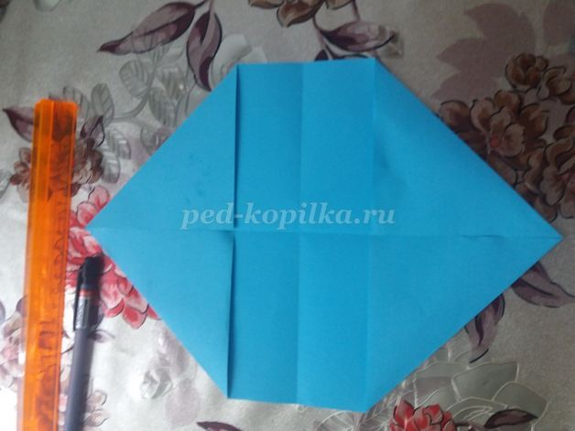
3.С вершин треугольников отмеряем по 9 сантиметров и делаем карандашом метки.
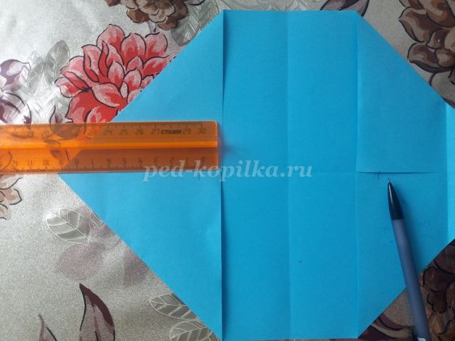
4.Вершины треугольников подгибаем до метки.
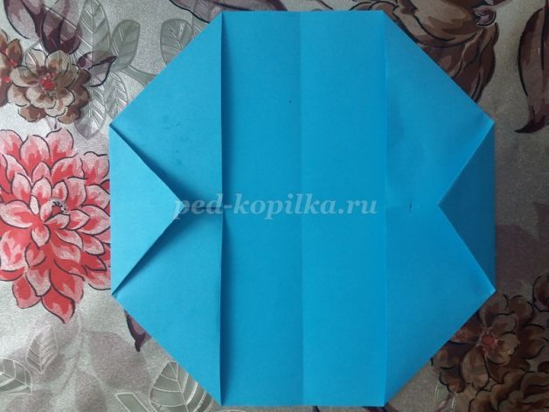
5. Боковые стороны полученного восьмиугольника складываем к центру.
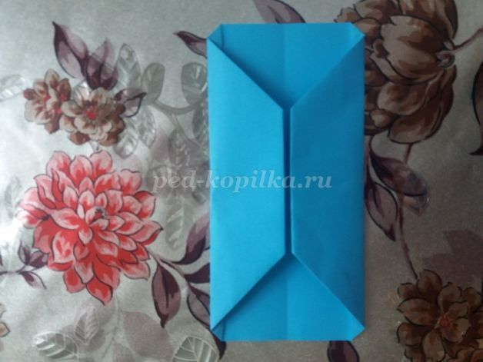
6.Переворачиваем полученную заготовку
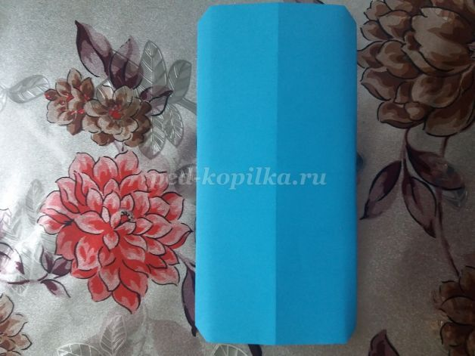
7. Края бумаги складываем к центру
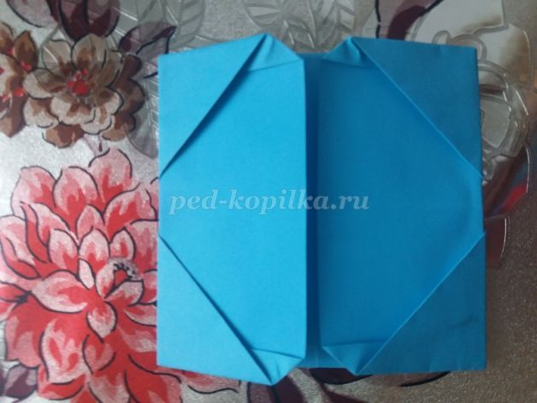
8.Переворачиваем заготовку еще раз
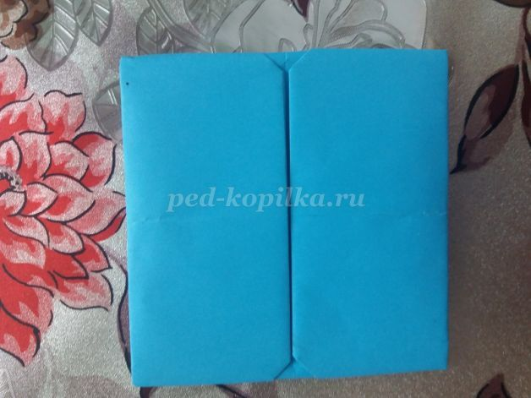
9.Сгибаем по центру
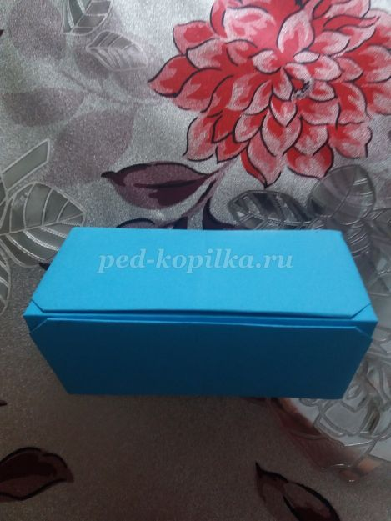
10.У нас получился кошелек с двумя отделами. Достаем из одного отделения треугольник
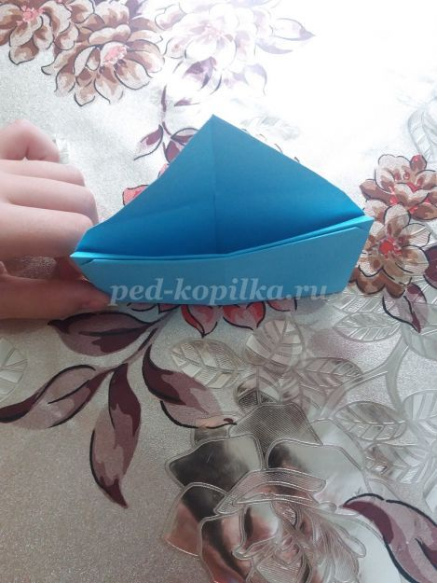
11.Оригами кошелек готов. Можно украсить его фломастерами или наклейками.

